**主角设定 try**

1. 位置
2. 血量
3. 饱食度
4. 技能
5. 金币
6. 移动速度
7. 攻击

**怪物设定**

1. 位置
2. 血量 = f(n)
3. 移动速度
4. 自动移动（自动朝主角靠近）
5. 类型（近战+远程）

**两张地图**

一、南苏学校地图：包含以下元素

1.诚园宿舍：选择睡觉，每10s恢复1滴血

2.紫色操场：选择跑步，每n圈增加1滴体力上限(n为当前体力上限)

3.十八食堂：选择吃饭，70%的概率回复一滴饱食度，30%概率获得中毒效果（饱食度损失率增加）

4.南雍楼（老师办公室）：请教老师，有概率获得技能

5.全家超市：用高昂金币来购买技能/ipad iphone book air

6.苏教：进入程设实训教室，（尖叫后或喊出指定口令？）传送到地狱地图

1. 地狱地图

1.主角可以上下左右移动，随机生成怪物，怪物上下左右向主角移动，碰到主角每0.5秒攻击一次，主角血量-1。每20秒主角的饱食度-1。每次死一个怪物，主角金币+1

2.地狱地图含有校徽或者校门转送门，（尖叫后或喊出指定口令？）传送到学校地图

**个人技能**

每个技能都由不同老师给出（结合老师的特色）

【崩坏】：令全屏的怪物静止2s

【强袭】：杀死一行或一列的怪物

【神速】：提升玩家移动速度

【仁德】：全家超市打八折

【倾国】：请教老师获得技能的概率提升

【天妒】：血量上限-2

【激将】：怪物移动速度+1

【驱虎】：

【遗计】：

**UI设计**

学校地图（包括各个元素）、地狱地图（包括障碍物）

主角（朝向问题）、怪物（朝向问题）

怪物攻击效果（水平竖直的红色激光）

**其他设定**

全局BGM

存档设置

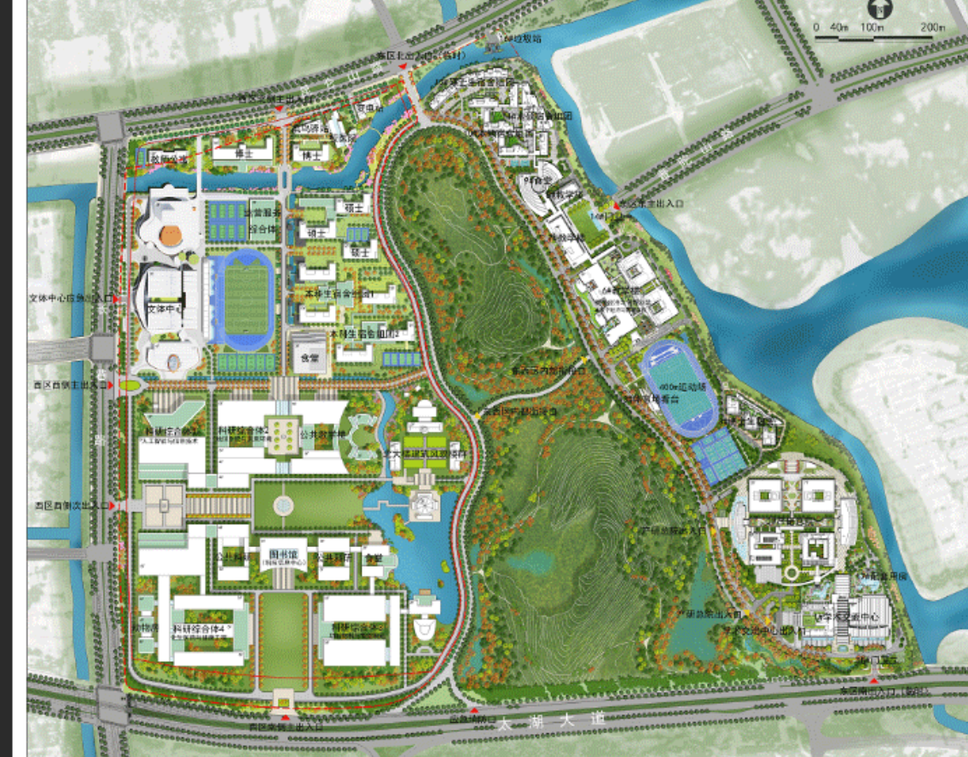

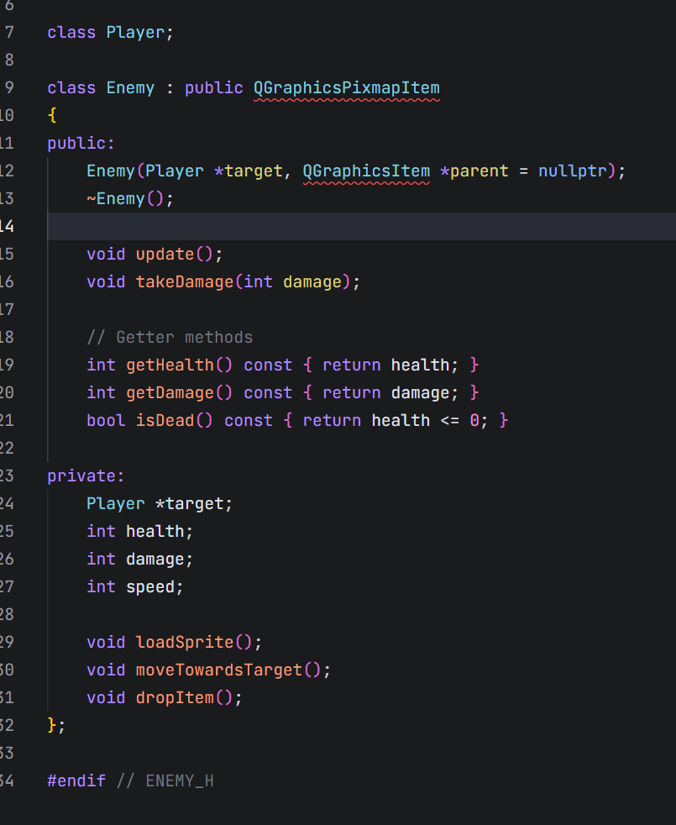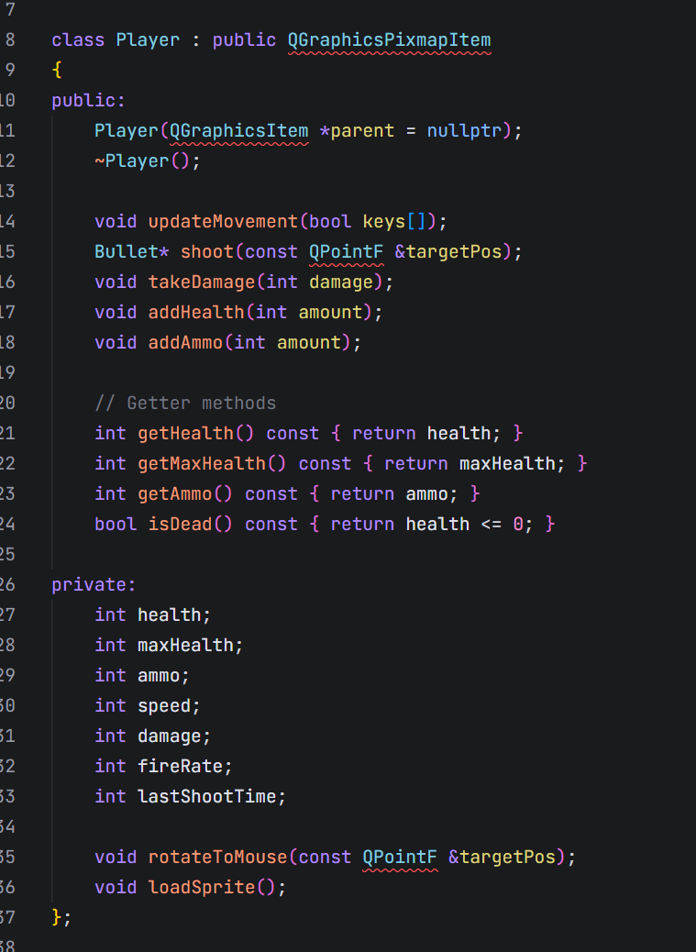·

1. 继承自共同的基类
2. 添加障碍物